PROCESO DE INVITACIÓN ABIERTA No. 005-2022
RESPUESTA A LAS OBSERVACIONES PRESENTADAS AL PLIEGO DE CONDICIONES
Dando cumplimiento en lo establecido en el documento de condiciones definitivas y en armonía con la normatividad vigente, a continuación, La Previsora S.A. da respuesta a las observaciones realizadas a los interesados dentro del proceso de invitación abierta.
OBJETO: “Contratar una Compañía de Servicios Temporales que cumpla con los requisitos exigidos por la normatividad vigente y que ofrezca las mejores condiciones para satisfacer las necesidades de La Previsora S.A. Compañía de Seguros, en el suministro de personal temporal en misión, con el fin de cubrir los reemplazos de los funcionarios que se encuentren en vacaciones, en uso de licencia de maternidad, en incapacidad por enfermedad o por incrementos en la producción y/o en los demás casos descritos en la ley.”

OBSERVACIONES PRESENTADAS POR LA EMPRESA MANTENIMIENTOS HELIO E.S.T. S.A.S.
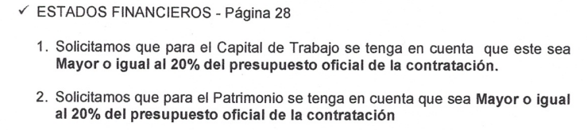
Respuesta: De acuerdo con lo establecido en el manual de contratación en el numeral 1.11.3 de la compañía, al respecto, nos permitimos informar que la Capacidad Financiera definida por Previsora se basó en el estudio de mercado que se realizó de acuerdo con el objeto del contrato, en el cual se contemplaron aspectos como: estudio del sector, tiempo del contrato, valor del contrato, complejidad y forma de pago del mismo, buscando así que el proveedor tenga la liquidez y solidez necesarias para llevar a cabo el desarrollo del contrato, por lo cual los niveles solicitados para los indicadores establecidos permiten evaluar dicha condición.

Así mismo, para la definición de estos indicadores se tuvo en cuenta lo señalado en la FORMA DE PAGO DEL CONTRATO y PLAZO DE EJECUCIÓN DEL CONTRATO del pliego, ya que los proponentes deberán contar con una capacidad financiera mínima para cumplir con el desarrollo de las actividades que deberán ser asumidas por ellos por el tiempo de ejecución del contrato.

Por lo tanto y con el fin de garantizar los fines de la contratación, se establecieron los indicadores financieros solicitados en la invitación, buscando así una idoneidad financiera de los proponentes, a través de la evaluación de varias dimensiones como lo son capital de trabajo, nivel de endeudamiento, patrimonio y liquidez, los cuales evalúan aspectos diferentes que en conjunto garanticen liquidez para la ejecución satisfactoria del objeto del contrato.

Teniendo en cuenta lo anterior y considerando que los indicadores solicitados se ajustan a las necesidades de Previsora, se mantiene la capacidad financiera definida inicialmente.

Respuesta: De manera atenta se informa, que las observaciones mencionadas no serán tenidas en cuenta; debido a que el periodo fijado es proporcional y suficiente para garantizar una experiencia relativamente reciente en la ejecución de objetos contractuales iguales o similares.
Respuesta: De manera atenta se informa, que las observaciones mencionadas no serán tenidas en cuenta, debido a que el servicio a contratar es a nivel nacional y por ende se requiere presencia en las sucursales indicadas.

Respuesta: De manera atenta se informa, que las observaciones mencionadas no serán tenidas en cuenta. El requisito que exige La Previsora es de máximo tres (3) certificaciones.
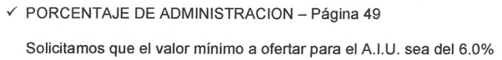

Respuesta: De manera atenta se informa, que las observaciones mencionadas no serán tenidas en cuenta. Lo anterior obedece a que el estudio de mercado realizado por la organización arroja las cifras solicitadas en el documento de condiciones definitivas.

OBSERVACIONES PRESENTADAS POR LA EMPRESA HQ5
Respuesta: De acuerdo con lo establecido en el manual de contratación en el numeral 1.11.3 de la compañía, Al respecto, nos permitimos informar que la Capacidad Financiera definida por Previsora se basó en el estudio de mercado que se realizó de acuerdo con el objeto del contrato, en el cual se contemplaron aspectos como: estudio del sector, tiempo del contrato, valor del contrato, complejidad y forma de pago del mismo, buscando así que el proveedor tenga la liquidez y solidez necesarias para llevar a cabo el desarrollo del contrato, por lo cual los niveles solicitados para los indicadores establecidos permiten evaluar dicha condición.

Así mismo, para la definición de estos indicadores se tuvo en cuenta lo señalado en la FORMA DE PAGO DEL CONTRATO y PLAZO DE EJECUCIÓN DEL CONTRATO del pliego, ya que los proponentes deberán contar con una capacidad financiera mínima para cumplir con el desarrollo de las actividades que deberán ser asumidas por ellos por el tiempo de ejecución del contrato.

Por lo tanto y con el fin de garantizar los fines de la contratación, se establecieron los indicadores financieros solicitados en la invitación, buscando así una idoneidad financiera de los proponentes, a través de la evaluación de varias dimensiones como lo son capital de trabajo, nivel de endeudamiento, patrimonio y liquidez, los cuales evalúan aspectos diferentes que en conjunto garanticen liquidez para la ejecución satisfactoria del objeto del contrato.

Teniendo en cuenta lo anterior y considerando que los indicadores solicitados se ajustan a las necesidades de Previsora, se mantiene la capacidad financiera definida inicialmente.

Respuesta: De manera atenta se informa, que el porcentaje destinado para el desarrollo de actividades de bienestar laboral, efectivamente se calculara sobre el valor ejecutado.
Respuesta: De manera atenta se informa, que los exámenes solicitados son los requeridos por la normatividad vigente y de acuerdo con el cargo, tal como se enuncia el numeral 9 de las condiciones técnicas obligatoria para la prestación del servicio de selección y contratación.
Respuesta: Agradecemos su observación y la misma será tenida en cuenta, mediante Adenda No.1 que será publicada en la página web de la compañía

Respuesta: De manera atenta se informa que en desarrollo de las actividades del personal temporal no se requieren elementos de protección.

Respuesta: De manera atenta se informa que los índices solicitados hacen parte del registro y seguimiento de la empresa que presta los servicios actualmente como E.S.T. a La Previsora S.A., de igual manera indicamos que todas las personas que se requieran serán de carácter administrativo y el profesiograma se informará al proponente que quede seleccionado.

OBSERVACIONES PRESENTADAS POR LA EMPRESA S&A SERVICIOS Y ASESORIAS
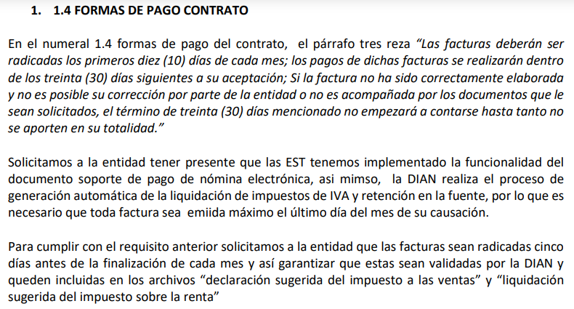
Respuesta: Agradecemos su observación, pero la misma no podrá ser tenida en cuenta y el proponente seleccionado deberá ajustarse a lo indicado en el documento de condiciones definitivas.
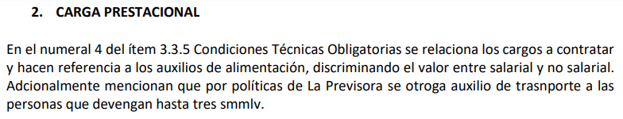
Respuesta: De manera atenta se informa que el auxilio de transporte no se tendrá en cuenta para las bases de liquidación prestacional, excepto para los cargos que devenguen hasta 2 smmlv a los cuales se dará el tratamiento de ley.
Respuesta: De manera atenta se informa que el tratamiento para los casos de COVID-19 deben ser igual al de una incapacidad de origen común y asumido por la E.S.T. en su totalidad.
Respuesta: De manera atenta se informa que los costos de nómina, prestaciones sociales, seguridad social, parafiscales y administración serán asumidos por la empresa usuaria. En cuanto a incapacidades por origen común o accidentes laborales, deberán ser asumidas por la E.S.T. en su totalidad, quien podrá recobrar lo pertinente al sistema de seguridad social.
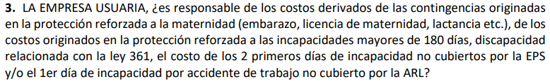
Respuesta: De manera atenta se informa que los costos derivados por contingencias, licencias de maternidad, incapacidades por origen común, accidentes laborales y demás, presentadas durante la ejecución del contrato, deberán ser asumidas por la E.S.T. en su calidad de empleador.
Respuesta: De manera atenta se informa que el indicador de rotación no es pertinente para el presente proceso, teniendo en cuenta el tipo de contratación. De igual manera se informa que en el numeral 4. “Cargos a contratar” de las condiciones técnicas obligatorias, encontraran el comportamiento de los cargos contratados en el año 2021.

Respuesta: De manera atenta se informa que la información solicitada hace parte del registro y seguimiento de la temporal actual. De igual manera se informa que el ultimo año se presentaron 2 licencias de maternidad.
Respuesta: De manera atenta se informa que la empresa de servicios temporales que sea adjudicada deberá realizar la migración del personal activo.
Respuesta: De manera atenta se informa que La Previsora no estable porcentajes a contratar por sexo.
Respuesta: De manera atenta se informa que en desarrollo de las actividades del personal temporal no se requieren elementos de protección. De igual manera se informa que en la actualidad las oficinas están dotadas de gel antibacterial y no se suministra tapabocas por ser implemento de seguridad personal.
Respuesta: De manera atenta se informa que todas las personas que se requieran, durante el contrato, serán de carácter administrativo y el profesiograma se informará al proponente que quede seleccionado.

Respuesta: La Previsora S.A. garantiza el derecho a la defensa y al debido proceso. Por lo tanto, el procedimiento será acordado con el proponente seleccionado.
Respuesta: De manera atenta se informa que en los últimos dos años no se ha incurrido en penalidades a causa de incumplimiento de los acuerdos de servicio.

OBSERVACIONES PRESENTADAS POR LA EMPRESA SOLUCIONES INMEDIATAS
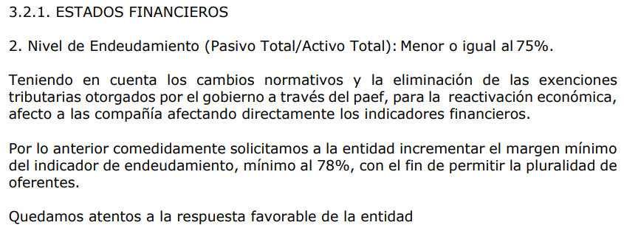
Respuesta: De acuerdo con lo establecido en el manual de contratación en el numeral 1.11.3 de la compañía, Al respecto, nos permitimos informar que la Capacidad Financiera definida por Previsora se basó en el estudio de mercado que se realizó de acuerdo con el objeto del contrato, en el cual se contemplaron aspectos como: estudio del sector, tiempo del contrato, valor del contrato, complejidad y forma de pago del mismo, buscando así que el proveedor tenga la liquidez y solidez necesarias para llevar a cabo el desarrollo del contrato, por lo cual los niveles solicitados para los indicadores establecidos permiten evaluar dicha condición.

Así mismo, para la definición de estos indicadores se tuvo en cuenta lo señalado en la FORMA DE PAGO DEL CONTRATO y PLAZO DE EJECUCIÓN DEL CONTRATO del pliego, ya que los proponentes deberán contar con una capacidad financiera mínima para cumplir con el desarrollo de las actividades que deberán ser asumidas por ellos por el tiempo de ejecución del contrato.

Por lo tanto y con el fin de garantizar los fines de la contratación, se establecieron los indicadores financieros solicitados en la invitación, buscando así una idoneidad financiera de los proponentes, a través de la evaluación de varias dimensiones como lo son capital de trabajo, nivel de endeudamiento, patrimonio y liquidez, los cuales evalúan aspectos diferentes que en conjunto garanticen liquidez para la ejecución satisfactoria del objeto del contrato.

Teniendo en cuenta lo anterior y considerando que los indicadores solicitados se ajustan a las necesidades de Previsora, se mantiene la capacidad financiera definida inicialmente.

OBSERVACIONES PRESENTADAS POR LA EMPRESA COLTEMP
Respuesta: De manera atenta se informa que los valores correspondientes a exámenes médicos ocupacionales serán asumidos por la E.S.T. y no podrán ser facturados a La Previsora S.A.
Respuesta: De manera atenta se informa que las incapacidades por origen común o accidentes laborales deberán ser asumidas en su totalidad por la E.S.T. en calidad de empleador, incluyendo los primeros días de incapacidad.
Respuesta: De manera atenta se informa que los costos derivados por contingencias, licencias de maternidad, incapacidades por origen común, accidentes laborales y demás, presentadas durante la ejecución del contrato, deberán ser asumidas por la E.S.T. en su totalidad.
Respuesta: De manera atenta se informa que es necesario presentar el certificado emitido por MINTRABAJO para el proceso de calificación, como lo indica el documento de condiciones definitivas.

OBSERVACIONES PRESENTADAS POR LA EMPRESA OCUPAR & OCUSERVIS
- Teniendo en cuenta que la temporal debe responder por los fueros que resulten del contrato, agradezco suministrar el porcentaje de fueros que se presentaron en los años 2020 y 2021 ya que esto hace parte de los costos a calcular dentro de la propuesta y puede generar un desequilibrio contractual de no tener la información veraz.
Respuesta: De manera atenta se informa que los índices solicitados hacen parte de la información, registro y seguimiento de la empresa de servicios temporales que presta el servicio actualmente a La Previsora. Sin embargo, se informa que en durante el periodo 2021 y lo trascurrido de 2022 se han presentado dos (2) fueros por licencia de maternidad.

- De acuerdo a los términos el pago de las incapacidades deberá ser asumido por la Empresa de Servicios Temporales, de conformidad con el Parágrafo 1 del Artículo 40 del Decreto 1406 modificado por el Decreto 2943 de 2013, estas se facturarán a la PREVISORA? De igual forma agradezco suministrar la cantidad de días promedio por mes de incapacidad ya que estas también se deben calcular dentro de la administración.

Respuesta: De manera atenta se informa que los índices solicitados hacen parte del registro y seguimiento de la temporal actual. En cuanto a incapacidades por origen común o accidentes laborales, deberán ser asumidas por la E.S.T. en su totalidad.

- Lo que respecta al rembolso por dotación se aplica el AIU?

Respuesta: Los valores generados por la entrega de dotación serán facturados a La Previsora, previo el valor informado por parte de la Compañía. El valor debe ser facturado más el porcentaje del AIU.

OBSERVACIONES PRESENTADAS POR LA EMPRESA GRUPO MHUS S.A.S.

- Capacidad financiera
Dentro del punto de 3.2 de la invitación abierta, en concreto a los indicadores que se deben acreditar de capital de trabajo; el porcentaje mayor o igual al 30% del presupuesto oficial de la contratación, con el debido respeto, se peticiona la consideración de bajar tal porcentaje al 20% bajo las siguientes consideraciones

- La recuperación moderada del mercado laboral ocasiona que el capital de trabajo para el año 2021, no sea suficiente para copar la pretensión del porcentaje indicado en la invitación abierta, toda vez que deja fuera del escenario de competencia a las MiPymes y pequeñas empresas de servicios temporales, que teniendo una participación como consorcio o unión temporal, como parte de la política de la economía naranja que sigue en emprendimiento del Gobierno Nacional actual y permita alcanzar la expectativa en el año 2022, dicha observación es basada en el reporte laboral Número 18 del Grupo de Análisis del Mercado Laboral de la Subgerencia de Política Monetaria e Información Económica, del Banco de la República, que en el sentido de equidad pueda ser optativa de modificación el porcentaje antes señalado.

- Es de conocimiento general que el periodo de pandemia, golpeo fuertemente la economía de la Nación y en especial a las empresas de Servicios Temporales por las condiciones ya conocidas de la realidad laboral a la que estuvimos sometidos. Ahora bien, con el ánimo de ser consecuente con un escenario de postpandemia, que, apuesta por una reactivación económica, en especial al sector de servicios temporales, se solicita la posibilidad de la reducción de capital de trabajo, con la finalidad de dar prevalencia al principio de pluralidad de oferentes, en especial de las pequeñas y medianas empresas, que pudiendo ejecutar el objeto contractual, no podrían cumplir con los indicadores de la capacidad financiera por las vicisitudes ya comentadas, evidencias de esto, es que en el proceso de selección anterior (años 2021) también fue objeto de observación este punto, por parte de los oferentes en los siguientes términos:
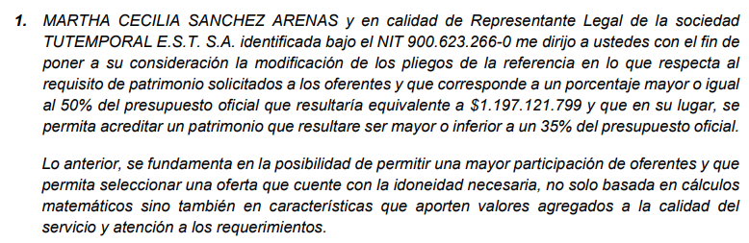
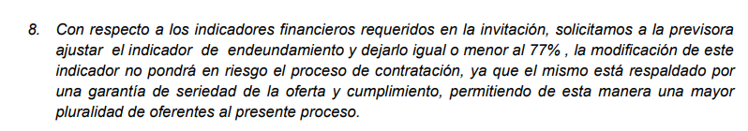

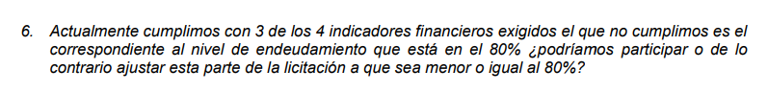

Lo anterior evidencia, que no es una petición caprichosa, sino un clamor de un sector fuertemente golpeado por la difícil situación económica que trajo consigo el virus del COVID 19, de la cual quizás las empresas más grandes y robustas de capital puede que no les haya afectado tan gravemente y quizás algunas se vieron beneficias, como es el caso de las empresas cuyo nicho de mercado es el sector de la salud. Lo anterior quiere decir que el no alcanzar los indicadores financieros establecidos en pliego, no es evidencia de no poderse cumplir con el objeto contractual pues los altos índices financieros, no definen el buen desempeño de la empresa, Maxime cuando por más de dos años el planeta se vio afectado por una situación imprevisible que afecto la economía mundial; adicionalmente el Manual de Contratación de Previsora da la posibilidad de que de no cumplir con la capacidad financiera, se pueda realizar la ejecución del contrato con un seguimiento permanente, como se pasa explicar a continuación

- Dentro del Manual de contratación en el punto 1.11.3 CAPACIDAD FINACIERA, permite sustentarse en lo siguiente “En caso de no cumplir con los indicadores financieros definidos inicialmente, el área contratante deberá mantener un seguimiento permanente del proveedor para verificar el cumplimiento del contrato”, en este orden de ideas, dentro de la igualdad y equidad, durante el recorrido anual, se puede presentar el alcance del porcentaje inicial requerido de indicación, sin que se pierda la verificación del cumplimiento contractual, logrando una mayor participación en este proceso de invitación.

Respuesta: Al respecto, nos permitimos informar que la Capacidad Financiera definida por Previsora se basó en el estudio de mercado que se realizó de acuerdo con el objeto del contrato, en el cual se contemplaron aspectos como: estudio del sector, tiempo del contrato, valor del contrato, complejidad y forma de pago del mismo, buscando así que el proveedor tenga la liquidez y solidez necesarias para llevar a cabo el desarrollo del contrato, por lo cual los niveles solicitados para los indicadores establecidos permiten evaluar dicha condición.

Así mismo, para la definición de estos indicadores se tuvo en cuenta lo señalado en la FORMA DE PAGO DEL CONTRATO y PLAZO DE EJECUCIÓN DEL CONTRATO del pliego, ya que los proponentes deberán contar con una capacidad financiera mínima para cumplir con el desarrollo de las actividades que deberán ser asumidas por ellos por el tiempo de ejecución del contrato.

Por lo tanto y con el fin de garantizar los fines de la contratación, se establecieron los indicadores financieros solicitados en la invitación, buscando así una idoneidad financiera de los proponentes, a través de la evaluación de varias dimensiones como lo son capital de trabajo, nivel de endeudamiento, patrimonio y liquidez, los cuales evalúan aspectos diferentes que en conjunto garanticen liquidez para la ejecución satisfactoria del objeto del contrato.

Teniendo en cuenta lo anterior y considerando que los indicadores solicitados se ajustan a las necesidades de Previsora, se mantiene la capacidad financiera definida inicialmente.
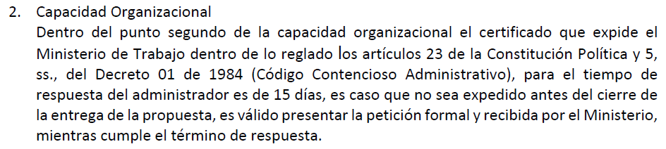
Respuesta: De manera atenta se informa, que se debe aportar el respectivo certificado en los términos indicados en el documento de condiciones definitivas del presente proceso.

OBSERVACIONES PRESENTADAS POR LA EMPRESA MISIÓN TEMPORAL
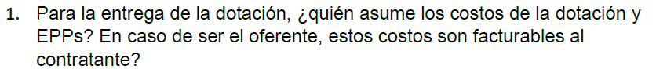

Respuesta: De manera atenta se informa que La Previsora reembolsara el valor previamente informado y efectivamente reconocido a cada funcionario.

Respuesta: De manera atenta se informa que los valores correspondientes a exámenes médicos ocupacionales serán asumidos por la E.S.T. y no podrán ser facturados a La Previsora S.A.
Respuesta: De manera atenta se informa que los valores correspondientes a exámenes médicos ocupacionales serán asumidos por la E.S.T. y no podrán ser facturados a La Previsora S.A.
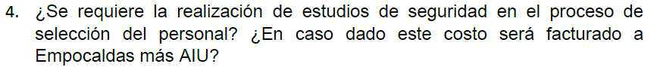
Respuesta: Agradecemos su observación y la misma será tenida en cuenta, mediante Adenda No.1 que será publicada en la página web de la compañía

Respuesta: De manera atenta se informa que las incapacidades por origen común o accidentes laborales deberán ser asumidas por la E.S.T. en su totalidad.
Respuesta: De manera atenta se informa que la E.S.T. deberá garantizar el pago de salarios y demás derechos de los trabajadores temporales máximo el día 28 de cada mes.
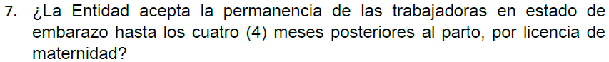
Respuesta: De manera atenta se informa que La Previsora S.A. no se compromete con la permanencia de las personas teniendo en cuenta que los contratos deben ser por obra o labor siendo procedente la terminación del contrato en el momento que La Previsora lo requiera. De igual manera, todas las contingencias deberán ser asumidas por la E.S.T. en su calidad de empleador.
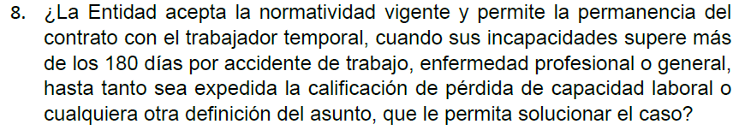
Respuesta: De manera atenta se informa que La Previsora S.A. no se compromete con la permanencia de las personas teniendo en cuenta que los contratos deben ser por obra o labor siendo procedente la terminación del contrato en el momento que La Previsora lo requiera. De igual manera, todas las contingencias deberán ser asumidas por la E.S.T. en su calidad de empleador.
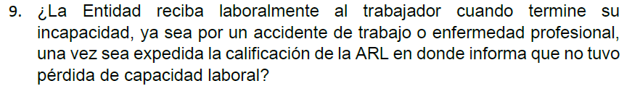
Respuesta: De acuerdo con la necesidad que se tenga, La Previsora S.A. podrá evaluar la posible contratación para un nuevo requerimiento, siempre y cuando no haya cumplido el tiempo máximo de temporalidad.

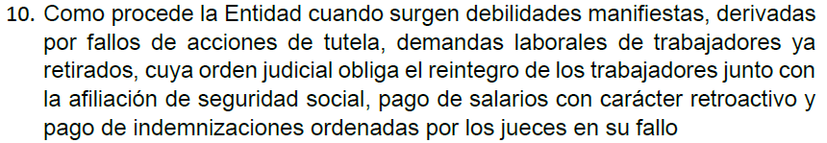
Respuesta: La Previsora no responde por ese tipo de situaciones teniendo en cuenta que la EST es el empleador directo y debe asumir dichos riesgos.
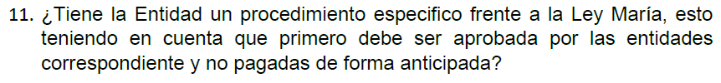
Respuesta: Este tipo de contingencias las debe asumir la EST, en su calidad de empleador.
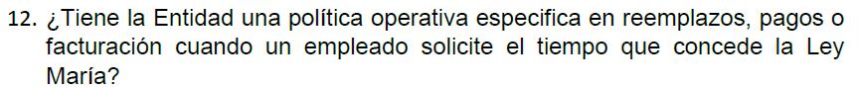
Respuesta: Este tipo de contingencias las debe asumir la EST, en su calidad de empleador.
Respuesta: De manera atenta se informa que el riesgo laboral es Clase I, riesgo mínimo.
Respuesta: De manera atenta se informa que todas las personas que se requieran serán de carácter administrativo y el profesiograma se informara al proponente que quede seleccionado.

Respuesta: De manera atenta se informa que las herramientas tecnológicas que se necesitan en el desarrollo de las actividades por parte del personal temporal serán suministradas por La Previsora y las personas que eventualmente tengan que manejar dinero será con ocasión a las funciones propias del cargo.
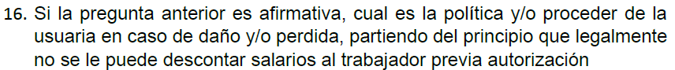
Respuesta: Teniendo en cuenta que la entrega de equipos y herramientas tecnológicas la hace Previsora al personal temporal, se verificará al momento de la entrega la constancia del buen uso y cuidado. Los aspectos procedimentales atinentes a un mal uso, daño o pérdida de los equipos y herramientas tecnológicas, así como los dineros que sean entregados al personal temporal cuando a ello hubiere lugar, podrán ser acordados con el proponente seleccionado.
Respuesta: De manera atenta se informa que el inmobiliario y las herramientas tecnológicas que se necesitan en el desarrollo de las actividades por parte del personal temporal serán suministradas por La Previsora S.A.
Respuesta: De manera atenta se informa que La Previsora S.A. una vez recibidas las ternas para los procesos de selección, emitirá respuesta entre 24 y 48 horas, en caso de no ser seleccionado ningún candidato se solicitará nueva terna.
Respuesta: De manera atenta se informa que se debe realizar la migración del personal temporal actual.
Respuesta: De manera atenta se informa que no se han presentado casos de estabilidad reforzada en los últimos 2 años.
Respuesta: De manera atenta se informa que deben ser asumidos por la E.S.T. junto con las incapacidades.
Respuesta: Por favor remitirse al numeral 1.4 Forma de pago del contrato-capitulo 1 el cual se transcribe para más información, donde se establece que:
“1.4. FORMA DE PAGO DEL CONTRATO LA PREVISORA S.A. pagará el valor de la contratación con recursos propios bajo la modalidad de mensualidades vencidas según factura emitida por EL PROVEEDOR de acuerdo con los precios establecidos en la oferta y los servicios efectivamente prestados.
Para el trámite de los pagos mensuales el proveedor deberá adjuntar el detalle de los valores pagados a cada uno de los temporales por sueldos y auxilios, así como las provisiones mensuales de prestaciones sociales, seguridad social y la comisión por administración establecida en el contrato.
Las facturas deberán ser radicadas los primeros diez (10) días de cada mes; los pagos de dichas facturas se realizarán dentro de los treinta (30) días siguientes a su aceptación; Si la factura no ha sido correctamente elaborada y no es posible su corrección por parte de la entidad o no es acompañada por los documentos que le sean solicitados, el término de treinta (30) días mencionado no empezará a contarse hasta tanto no se aporten en su totalidad. Dicha demora no generará a EL PROVEEDOR el derecho al pago de intereses o de compensación monetaria alguna.
Igualmente cada factura debe estar acompañada de certificación expedida por su Revisor Fiscal o en el evento en que no exista obligación legal o social estatutaria de tener Revisor Fiscal, por su representante legal, expedida durante el mes de presentación de la factura, en donde conste que la firma o sociedad se encuentra a paz y salvo por concepto de los aportes al Sistema de Seguridad Social Integral durante los últimos 6 meses de acuerdo con lo indicado en el art. 50 de la Ley 789 de 2002. La modalidad de pago de las facturas por parte de LA PREVISORA S.A. se realiza únicamente por medio de transferencia electrónica, para lo cual se requerirán de los documentos necesarios para dicho fin. No es posible el pago por medio de cheque o cualquier otro medio.”

Respuesta: De manera atenta se informa que la dotación se entrega por medio de bonos y/o tarjetas electrónicas, canjeables o redimidos única y exclusivamente por vestido de labor y calzado y no podrán ser canjeados por efectivo.

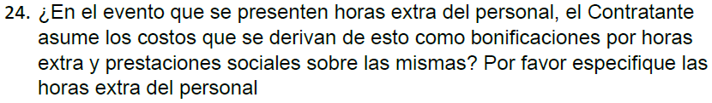
Respuesta: De manera atenta se informa que NO se autorizan horas extras a los trabajadores temporales.
Respuesta: De manera atenta se informa que los costos derivados por contingencias deberán ser asumidas por la E.S.T. en su calidad de empleador.
Respuesta: Los valores generados por la entrega de dotación serán facturados a La Previsora, previo el valor informado por parte de la Compañía. El valor debe ser facturado más el porcentaje del AIU. Las capacitaciones serán realizadas por parte de La Previsora S.A.
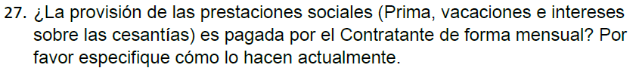
Respuesta: De manera atenta se informa que el pago se realizará de manera mensual.
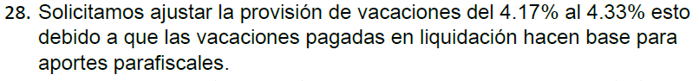
Respuesta: Agradecemos su observación, pero la misma no será tenida en cuenta. Lo anterior, ya que el presupuesto estimado del contrato se elaboró teniendo en cuenta 15 días de vacaciones por cada 360 días conforme al año laboral.
Respuesta: De manera atenta se informa que el indicador de rotación no es pertinente para el presente proceso, teniendo en cuenta el tipo de contratación. De igual manera se informa que en el numeral 4. “Cargos a contratar” de las condiciones técnicas obligatorias, encontraran el comportamiento de los cargos contratados en el año 2021.

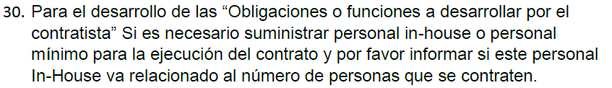
Respuesta: De manera atenta se informa que no se está solicitando personal in-house.
Respuesta: De manera atenta se informa que los costos del equipo mínimo deben ser asumidos por la E.S.T.
32. Solicitamos se incluyan las siguientes cláusulas a la minuta del contrato:

Obligaciones de LA PREVISORA:
a. Asumir los salarios y prestaciones económicas correspondientes a los dos (2) primeros días de incapacidad laboral originada por enfermedad general, así como los salarios y prestaciones económicas causados por el primer día de incapacidad originado por accidente de trabajo o enfermedad profesional. A partir del tercer día, para el caso de enfermedad general y del segundo día para el caso de accidente de trabajo cancelará las prestaciones sociales del personal incapacitado LA PREVISORA pagará todos los costos que se generen en virtud de la prestación efectiva el servicio temporal de colaboración contratado más el costo de administración que pacten las partes. b. Respetar y garantizar el cumplimiento de todas las normas y jurisprudencias que protegen los derechos de los trabajadores en materia de Terminación de Contratos, Estabilidad Reforzada, discriminación, protección especial en estados de indefensión o garantía legal especial, y demás normas y jurisprudencias que protegen los derechos de los trabajadores. c. Mantener vinculadas a las empleadas en misión que resulten en estado de embarazo durante la totalidad del periodo de gestación hasta la finalización de la licencia de maternidad o durante la licencia de lactancia a las empleadas adoptantes, salvo autorización legal o administrativa en contrario. Si LA PREVISORA insiste en su desvinculación deberá asumir el valor de los salarios, prestaciones sociales, el valor de la licencia de lactancia y la eventual indemnización legal que se llegare a generar por dicha desvinculación. Aun después de terminada la relación comercial. Si LA PREVISORA solicita que se vincule como empleada en misión a una persona que se encuentre en estado de embarazo deberá asumir las prestaciones sociales que no cubra el sistema de seguridad social por el tiempo en que no estuvo cubierta por dicho sistema. d. En el caso que un trabajador en misión se incapacite por enfermedad general y no haya cumplido las cuatro semanas completas e ininterrumpidas dentro del mismo mes y la EPS no reconozca el pago, el valor de la incapacidad será asumido por LA PREVISORA. e. Enviar las pruebas del incumplimiento de las funciones encomendadas al TRABAJADOR EN MISIÓN con una antelación no inferior a cuatro (4) días hábiles de la fecha prevista para la desvinculación cuando haya solicitado la desvinculación del trabajador. f. Asumir las indemnizaciones laborales que se generen por terminación del contrato laboral, cuando solicite la terminación sin que medie justa causa debidamente soportada. g. Mantener vinculados a los trabajadores en misión con incapacidades de más de 180 días generadas por accidente de trabajo o enfermedad profesional y reconocer las prestaciones sociales de este personal que no cubra el sistema. EL PROVEEDOR adelantará ante las entidades de seguridad social las gestiones para el reconocimiento de las correspondientes prestaciones aun después de terminada la relación comercial. h. Asumirá y no solicitará la desvinculación del personal asignado al servicio con incapacidades, restricciones o recomendaciones médicas, personal que goza de estabilidad legal reforzada, personal en estado de embarazo, licencia de maternidad o durante la licencia de lactancia, si se llegara a presentar al momento del ingreso del personal a EL PROVEEDOR, durante la ejecución del contrato y aun después de terminada la relación comercial. i. Asumir el valor de los reprocesos que genere la mora en el envío de novedades que se deban reflejar en la liquidación definitiva, así como toda reclamación por eventuales daños, perjuicios o reclamaciones contra EL PROVEEDOR, que se deriven de dicha mora. B. RESPONSABILIDADES DISTINTAS A LAS LABORALES: EL PROVEEDOR, no asume responsabilidad por daños, robos, sustracciones, hurtos y demás eventos delictivos a bienes de LA PREVISORA que se hayan entregado a los trabajadores en misión, ni tampoco por abusos de confianza, falsificación de documentos, falsedad y otros hechos similares. De tal manera, LA PREVISORA deberá contar con los recursos necesarios en materia de seguros para protección de sus propios bienes, vehículos, valores y demás, sin que en ningún momento EL PROVEEDOR, asuma responsabilidad alguna sobre estos bienes y/o labores. La responsabilidad contractual o extracontractual frente a terceros, que se derive de las labores de los trabajadores en misión, será asumida directamente por LA PREVISORA.
C. RESPONSABILIDAD POR DAÑOS A TRABAJADORES EN MISIÓN: Los daños que se causen a los trabajadores en misión por causa de acciones u omisiones de LA PREVISORA serán asumidos por éste. LA PREVISORA indemnizará, reembolsará los valores a EL PROVEEDOR, que se cancele y mantendrá indemne contra todo reclamo, acción, daños y perjuicios (incluyendo, sin limitar la generalidad de lo anterior, honorarios y costos legales razonables) por los hechos descritos en esta cláusula.

Respuesta: Agradecemos su observación, sin embargo, la misma no será tenida en cuenta, La Previsora solo asumirá responsabilidades que estén estrictamente enmarcadas en la ley.

- 33. Solicitamos se incluya dentro de las causales de terminación, las siguientes:

- • Por decisión unilateral de cualquiera de las partes, en cualquier momento y sin justa causa ni lugar a indemnización, para lo cual se requerirá informar por escrito a la otra parte, con una anticipación no menor de treinta (30) días calendario a la fecha efectiva de terminación.
- • Por la mora en el pago de las facturas EL PROVEEDOR podrá dar por terminado el servicio y exigir el pago de las obligaciones pendientes de manera inmediata y de todos los perjuicios que se hubieran generado por incumplimiento en los pagos.

Respuesta: Agradecemos su observación, sin embargo, las causales de terminación de contrato serán las establecidas por La Previsora S.A. y que se insertarán al contrato que se genere.

34. Solicitamos se incluya las siguientes cláusulas:

- INTERESES DE MORA. A partir de la fecha de exigibilidad de las sumas generadas con ocasión de la prestación del servicio que no hayan sido canceladas en el plazo previsto o cualquier suma de dinero a cargo de LA PREVISORA, sobre todo saldo insoluto (sin cancelar en oportunidad), LA PREVISORA se obliga a pagar a favor de EL PROVEEDOR, un interés mensual o por fracción de mes equivalente a la tasa máxima moratoria legalmente permitida, hasta la fecha en que efectivamente se realice el pago adeudado.
- PREVENCIÓN Y CONTROL DE LAVADO DE ACTIVOS Y DE LA FINANCIACIÓN DEL TERRORISMO. Dando alcance a las estipulaciones contenidas en la Circular Externa número 100-00005 del 17 de Junio de 2014, Circular Externa número 100-000005 del 22 de noviembre de 2017 y la Circular Externa 100-000016 del 24 de diciembre de 2020 expedidas por la Superintendencia de Sociedades y aquellas que la modifiquen, sustituyen o adicionen, LA PREVISORA mediante la firma del presente Contrato hace constar que: (i) todos los recursos económicos que haya tenido y tiene para el desarrollo de sus negocios no provienen de actividades ilícitas, (ii) cumple con las normas generales y particulares sobre prevención y control al lavado de activos, (ii) y posee mecanismos de prevención y control del lavado de activos, conocimiento del cliente, detección y reporte de operaciones sospechosas y control al financiamiento del terrorismo, tendientes a evitar que sus operaciones puedan ser utilizadas sin su conocimiento y consentimiento como instrumentos para el ocultamiento, manejo, inversión o aprovechamiento en cualquier forma de dinero u otros bienes provenientes de actividades delictivas o para dar apariencia de legalidad a estas actividades. 1. LA PREVISORA se obliga expresamente a entregar a EL PROVEEDOR la información veraz y verificable que este le exija para el cumplimiento de la normatividad relacionada con prevención y control de lavado de activos y de la financiación del terrorismo, y a actualizar sus datos suministrando la totalidad de los soportes que EL PROVEEDOR requiera. 2. Adicionalmente y para todos los efectos del presente contrato, EL PROVEEDOR informa que cuenta con los medios idóneos para la prevención y control de lavado de activos y de la financiación del terrorismo y realizará las gestiones pertinentes para efectuar las verificaciones a que haya lugar con el fin de evitar el ingreso y egreso de recursos que provengan de actividades relacionadas con lavado de activos y financiación del terrorismo. 3. En tal sentido, LA PREVISORA conoce y acepta que EL PROVEEDOR podrá dar por terminado de manera unilateral e inmediata el contrato, sin que haya lugar al pago de indemnización alguna por parte de EL PROVEEDOR, en caso que LA PREVISORA llegare a ser: (i) condenado por parte de las autoridades competentes por delitos de narcotráfico, terrorismo, secuestro, lavado de activos, financiación del terrorismo, administración de recursos relacionados con dichas actividades o en cualquier tipo de proceso judicial relacionado con la comisión de los anteriores delitos. (ii) incluido en listas para el control de lavado de activos y financiación del terrorismo administradas por cualquier autoridad nacional o extranjera, tales como la lista de la Oficina de Control de Activos en el Exterior – 15 OFAC emitida por la Oficina del Tesoro de los Estados Unidos de Norte América, la lista de la Organización de las Naciones Unidas y otras listas públicas relacionadas con el tema del lavado de activos y financiación del terrorismo.

Respuesta: Agradecemos su observación, sin embargo, las cláusulas a que hace mención son definidas por La Previsora S.A. por ser una entidad financiera, cláusulas que se insertaran en el contrato respectivo.

35. Solicitamos que el descuento de la cláusula penal sea del valor del AIU y no del total del contrato, en atención a que más del 80% del valor total del contrato son salarios y prestaciones sociales.

Respuesta: Agradecemos su observación, pero la misma no será tenida en cuenta, porque se estima que es una sanción suficiente y proporcional en caso de incumplimiento.

36. Solicitamos que antes de la aplicación de las multas contempladas en los ANS, se establezca un procedimiento previo a su aplicación de notificación, y tiempo para subsanar. En atención al debido proceso y derecho a la defensa.

Respuesta: La Previsora S.A. garantiza el derecho a la defensa y al debido proceso. Por lo tanto, el procedimiento será acordado con el proponente seleccionado.

Proyectó y Revisó: Leydy Viviana Mojica Peña
Danilo Rojas Ortiz
Verónica Tatiana Urrutia
Claudia Milena Santamaria
Carlos Andres Carrillo
Sandra Cecilia Rey
Juan Manuel Cañón

chrome-extension://efaidnbmnnnibpcajpcglclefindmkaj/https://repositorio.banrep.gov.co/bitstream/handle/20.500.12134/10013/reporte-de-mercado-laboral-abril-2021.pdf?sequence=1&isAllowed=y

